吉 林 大 学
2012~2013学年第一学期《高等数学BI》试卷
2013年1月7日
一 | 二 | 三 | 四 | 总 分
得 分

一、单项选择题（共6道小题，每小题3分，满分18分）

1. 当时，下列无穷小中与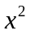为同阶无穷小的是（ ）
（A）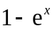. （B）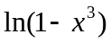.
（C）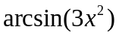. （D）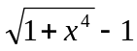.
2. 设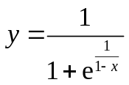，则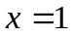为函数的（ ）
（A）可去间断点. （B） 跳跃间断点.
（C）无穷间断点. （D） 振荡间断点.
3. 设函数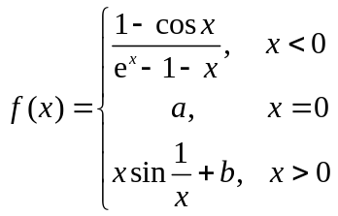在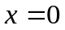处连续，则常数，的值为（ ）
（A） 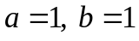. （B） 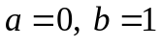.
（C） 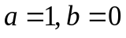. （D） 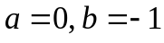.
4．设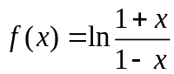，则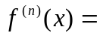（ ）
（A）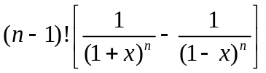. （B）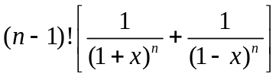.
（C）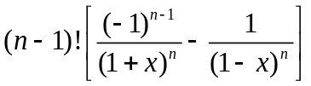. （D）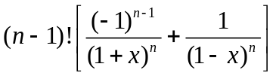.
5. 已知数列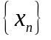，则下列命题正确的是（ ）
（A）如果有界，则必收敛.
（B）如果单调，则必收敛.
（C）如果收敛，则必有界.
（D）如果收敛，则必单调.
6. 如果的导数为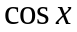，则的一个原函数为（ ）
（A）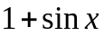. （B）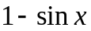. （C） 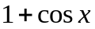. （D） 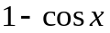.
得 分

二、填空题（共6道小题，每小题3分，满分18分）.
1. 曲线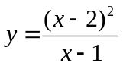的斜渐近线方程为 .
2. 设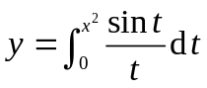，则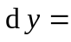 .
3. 设为可导函数，且满足条件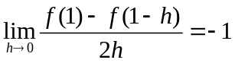，则曲线在点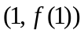处法线的斜率为 .
4. 函数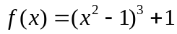的极值点为 .
5. 函数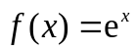具有Peano型余项的三阶Maclaurin公式为
.
6.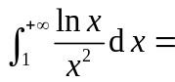 .
三、按要求解答下列各题（共4道小题，每小题8分，满分32分）.
得 分

1．设函数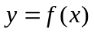由方程组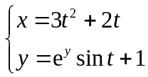确定，求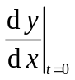.

2．证明不等式 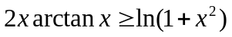.

3. 求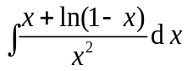.

4. 已知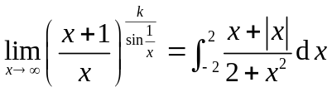，求常数的值.

得 分
四、按要求解答下列各题（共4道小题，每题8分，满分32分）.

1.求椭圆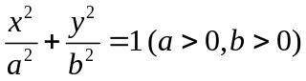所围成的图形的面积和该图形绕轴旋转而成
的旋转体的体积.

2. 求过点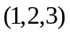且平行于向量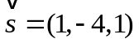的直线与平面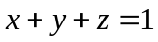的交点和夹角.

3.已知函数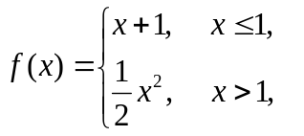（1）设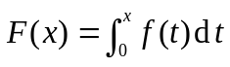，求的表达式；（2）计算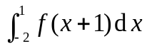.

4.设函数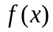处处可导，且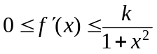（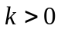为常数），又设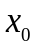为任意一点，数列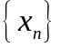满足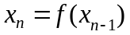 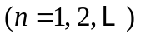，试证：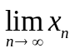存在．

